附件
炭疽防控明白纸
广大养殖场户朋友们：
近期全省大雨频降，炭疽的高发期也随之而来，为做好防控，以下知识要掌握。
一、什么是炭疽？
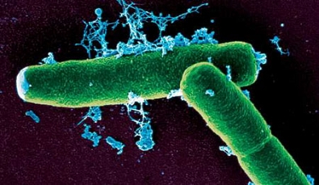
炭疽是由炭疽芽孢杆菌引起的一种急性、热性、败血性人畜共患传染病，我国将其列为二类动物疫病。人和动物主要通过消化道、呼吸道和皮肤感染。炭疽疫情主要集中在西北、西南和东北的部分省份零星散发，一年四季都可能发生疫情，每年6-9月为发病高峰期，常在干旱、洪涝等灾害后流行。
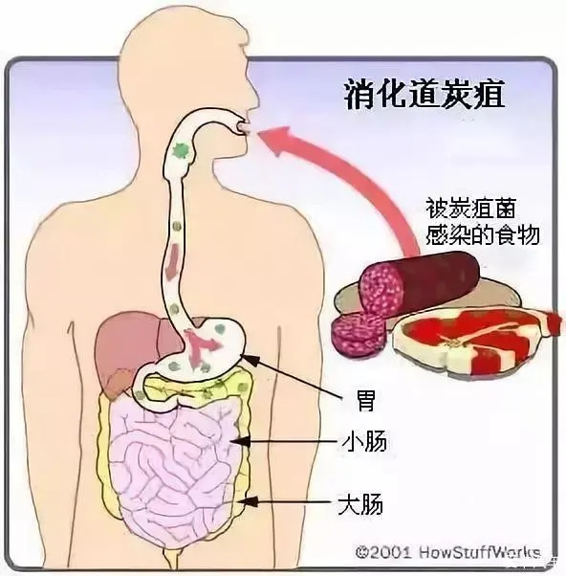
二、炭疽的类型？
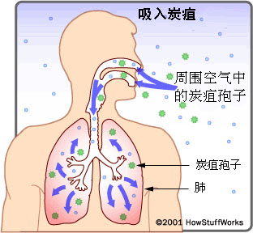
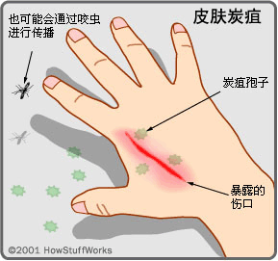

根据人感染炭疽的方式，分为皮肤炭疽、肺炭疽（吸入性炭疽）、肠炭疽（消化道炭疽）、脑膜型炭疽（中枢神经系统炭疽）、败血型炭疽。
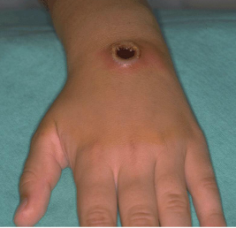
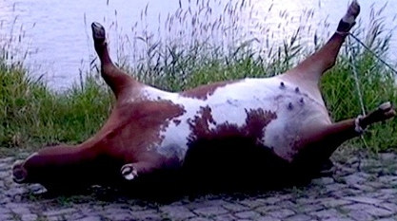
三、炭疽的主要症状？
该病潜伏期平均1-5日，最短12小时，最长12日。动物发病主要呈急性经过，多以突然死亡、血液呈酱油色且凝固不良、尸僵不全、腹部膨胀为典型特征。人发病主要表现为皮肤坏死、溃疡、焦痂和周围组织广泛水肿及毒血症，皮下及浆膜下结缔组织出血性浸润，肺、肠和脑膜的急性感染及败血症；也可出现高热、头痛、出血、呕吐、腹痛、腹胀、水样腹泻、血水样便、感染性休克等。
四、炭疽的传播途径？
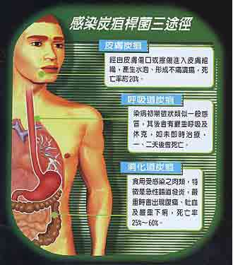
多种家畜、野生动物均可感染，其中马、牛、羊等草食动物最易感。炭疽芽孢杆菌可在被污染的饲草、土壤和场地可存活40年以上，牲畜常因摄入芽胞杆菌导致感染。患病及病死动物尸体、被炭疽杆菌污染的土壤、草地、水源、饲料是人的主要传染源。人可通过直接接触患病牲畜的肉类、毛皮、血液或土壤等其他污染物，吸入带大量炭疽芽胞的尘埃、气溶胶，食入染菌肉类而感染炭疽，常发生于农民、牧民、兽医、屠宰场和皮毛加工厂工人等。
五、如何预防炭疽？
1.增强免疫保护。在新老疫区周边、江河流域及低洼地带饲养的牲畜要接种炭疽杆菌疫苗，孕畜和新生仔畜应及时进行补免。
2.远离疫区放牧。切勿在炭疽疫点、疫区周边、江河流域、低洼地带、洪水侵过的草场和牧地等高风险区放牧。

3.强化清洗消毒。对养殖场地、牲畜圈舍、饲喂工具、周边环境以及进出的人员、车辆、物品严格进行清洗消毒。
4.隔离防控炭疽。外引动物须持有产地检疫合格证，落地后向当地畜牧兽医（农业农村）部门报告，隔离观察后才能混群饲养。
5.重视日常防护。患病风险较高的相关从业人员应养成良好的卫生习惯，并重视佩戴防护工具作业。
六、如何处置炭疽？
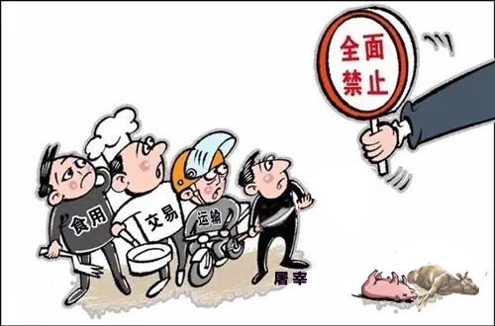
一旦发现牛、马、羊等牲畜突然死亡或者天然孔出血、腹部膨胀、体温升高等，必须立即向当地畜牧兽医（农业农村）部门报告，坚决做到不宰杀、不食用、不出售、不转运、不丢弃病死动物及其产品，对擅自处置病死牲畜造成疫情扩散的行为将依法追究刑事责任。接触过患病牲畜的人员应及时使用青链霉素等抗菌药进行预防。当出现炭疽的临床症状时，应立即就医，一经确诊后，要及时向有关部门报告。

吉林省畜牧业管理局宣

